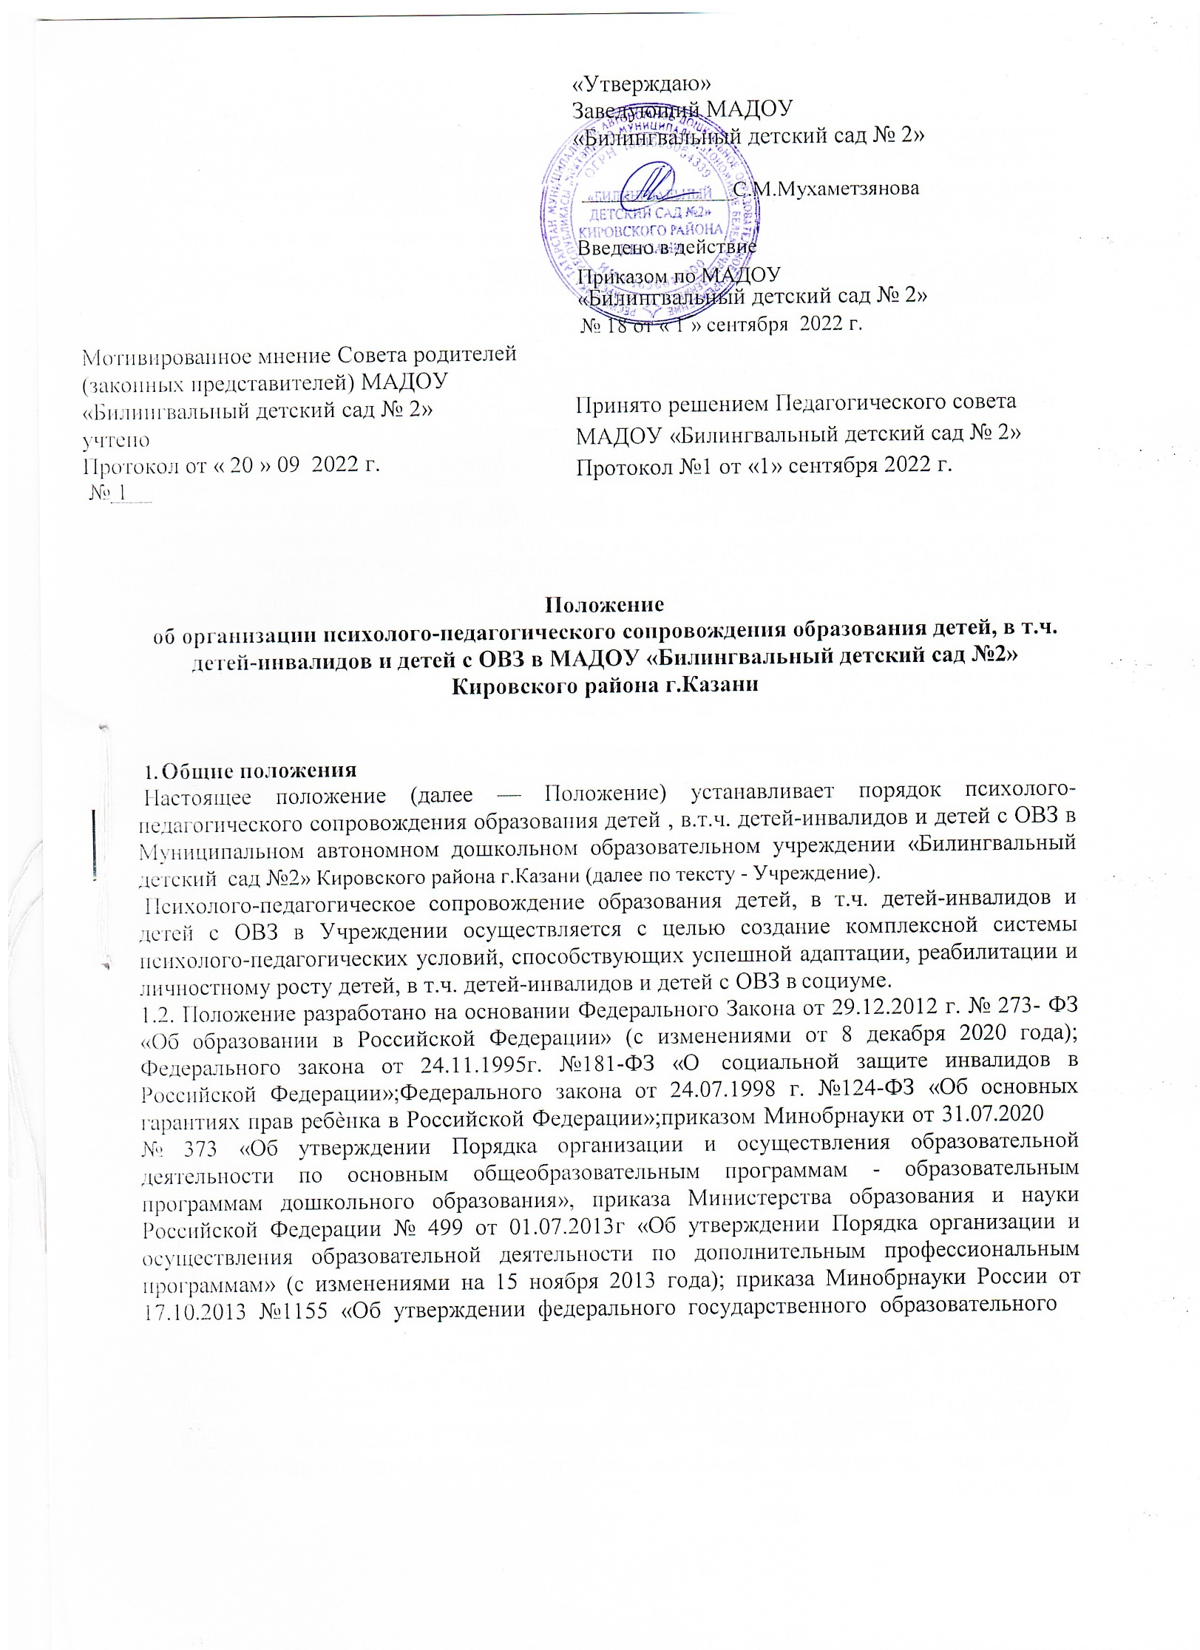

стандарта дошкольного образования»; Письма Министерства образования Российской Федерации от 27 июня 2003 г. № 28-51-513/16 «Методические рекомендации по психолого-педагогическому сопровождению обучающих в учебно-воспитательном процессе в условиях модернизации образования»

- Цели и задачи психолого-педагогической помощи и психолого-педагогического сопровождения
Целью психолого-педагогической помощи и психолого-педагогического сопровождения является создание обучающимся(воспитанникам) условий для обучения е учетом особенностей их психофизического развития и состояния здоровья, в том числе получение социально-педагогической и психологической помощи, направленной на своевременное обеспечение сохранения и укрепления психологического здоровья обучающихся, снижение рисков дезадаптации и негативной социализации, получение психолого-педагогической коррекции.
Основными задачами психолого-педагогической помощи и психолого- педагогического сопровождения являются:
- психологическое сопровождение обучающихся (воспитанников) в т.ч. с ОВЗ;
- диагностика и контроль динамики личностного и интеллектуального развития обучающихся;
- содействие в построении индивидуального маршрута образования обучающихся;
- содействие позитивной социализации обучающихся;
- психологическая поддержка в создании условий для духовно-нравственного воспитания обучающихся;
- проведение мероприятий по профилактике и коррекции отклоняющегося (агрессивного, аддиктивного, асоциального и др) поведения обучающихся с учетом возрастных и индивидуальных особенностей;
- содействие в формировании культуры здоровья и здорового образа жизни обучающихся,
- профилактика насилия и защиты детей от информации, наносящей вред их психическому здоровью и нравственному развитию;
- психолого-педагогическое сопровождение процессов коррекционно-развивающего обучения, воспитания, социальной адаптации и социализации обучающихся с ограниченными возможностями здоровья, в том числе в условиях инклюзивного обучения;
- психологическое просвещение и консультирование родителей (законных представителей) обучающихся, педагогов по вопросам обучения, воспитания, поведения, развития.

- Основные направления деятельности по оказанию психолого-педагогической помощи и психолого-педагогическому сопровождению

К основным направлениям деятельности по оказанию психолого- педагогической помощи и психолого-педагогическому сопровождению относятся:
- психологическое просвещение - формирование у обучающихся и их законных представителей, педагогических работников потребности в психологических знаниях, желания использовать их в интересах собственного развития;
- создание условий для полноценного личностного развития и самоопределения обучающихся, а также в своевременном предупреждении возможных нарушений в становлении личности и развитии интеллекта;
- психологическая профилактика - предупреждение возникновения явлений дезадаптации обучающихся, разработка конкретных рекомендаций педагогическим работникам,

законным представителям по оказанию помощи в вопросах воспитания, обучения и развития;
- психологическая диагностика - углубленное психолого-педагогическое изучение обучающихся на протяжении всего периода обучения; определение индивидуальных особенностей и склонностей личности, ее потенциальных возможностей в процессе обучение и воспитания, в профессиональном самоопределении, а также выявление причин и источников нарущений в обучении, развитии, социальной адаптации.
- психологическая коррекция - активное воздействие на процесс формирования личности в детском возрасте и сохранение ее индивидуальности, осуществляемое на основе совместной деятельности педагогов-психологов, учителей-логопедов, врачей, социальных педагогов и других специалистов МАДОУ
- консультативная деятельность - оказание помощи обучающимся, их законным представителям, педагогическим работникам и другим участникам образовательного процесса в вопросах развития, воспитания и обучения посредством психологического консультирования.
Психолого-педагогическое сопровождение образовательного процесса также включает:
- психолого-педагогическое и методическое сопровождение реализации основных (адаптированных) и дополнительных образовательных программ;
- психологическую экспертизу (оценку) комфортности и безопасности образовательной среды МАДОУ;
- психологическое консультирование субъектов образовательного процесса.

- Организация работы по предоставлению психолого-педагогической помощи и психолого-педагогического сопровождения

Оказание психолого-педагогической помощи и психолого-педагогического сопровождения на уровне МАДОУ.
Психолого-педагогическая помощь и психолого-педагогическое сопровождение оказывается обучающимся(воспитанникам), состоящим в контингенте ДОО
На уровне ДОУ психолого-педагогическая помощь и психолого-педагогическое сопровождение является сопутствующей услугой, связанной с реализацией образовательного процесса.
Психолого-педагогическая помощь и психолого-педагогическое сопровождение в части проведения психологической диагностики и коррекционно-развивающей работы, в том числе но восстановлению и реабилитации, осуществляется с согласия законных представителей.
Психолого-педагогическая помощь оказывается педагогом-психологом (педагогами- психологами) и группой педагогических работников МАДОУ (тьютором, учителем- логопедом, учителем-дефектологом другими педагогическими работниками) с участием педагога-психолога в рамках деятельности психолого-педагогического консилиума.
В целях оказания психолого-педагогической помощи и психолого-педагогическое сопровождения в МАДОУ создана служба психолого-педагогического сопровождения. Служба сопровождения обеспечивает тесное взаимодействие с воспитателями МАДОУ.
При организации образовательной деятельности по адаптированной образовательной программе в штат ДОУ введена ставка «педагог- психолог» (1,0 ставка на каждые 20 обучающихся с ограниченными возможностями здоровья) в соответствии с пунктом 32 Порядка организации и осуществления образовательной деятельности по основным общеобразовательным программам – образовательным программам дошкольного образования.

Учреждение разрабатывает положение о деятельности службы сопровождения, ежегодно утверждает состав службы МАДОУ. Педагоги-психологи ведут профессиональную документацию, отражающую содержание деятельности в отношении всех субъектов образовательных отношений:
- журнал регистрации обращений/видов деятельности;
- протоколы диагностических обследований и заключения по их результатам;
- планы/программы проведения коррекционной, развивающей, просветительской, профилактической работы.
Учреждение создает необходимые материально-технические условия для деятельности службы сопровождения, включая кабинет педагога-психолога.
Деятельность психолога, педагога-психолога осуществляется в соответствии с приказом Минтруда России от 24.07.2015 № 514н «Об утверждении профессионального стандарта «Педагог-психолог (психолог в сфере образования)». Квалификация педагогических работников должна соответствовать квалификационным характеристикам, установленным в Едином квалификационном справочнике должностей руководителей, специалистов и служащих (раздел «Квалификационные характеристики должностей работников образования»), утвержденным приказом Минздравсоцразвития России от 26.08.2010 № 761н. Повышение психолого-педагогической компетентности осуществляется за счет курсов повышения профессиональной квалификации, системы непрерывного образования, в которой предусмотрены различные формы повышения квалификации (конференции, семинары, мастер-классы, вебинары, стажировочные площадки, самообразование, взаимопосещение и другое).
Психолого-педагогическая помощь оказывается в соответствии с направлениями деятельности но оказанию психолого-педагогической помощи, указанными в разделе 3 Положения.
Обязательными этапами психолого-педагогической помощи являются:
- диагностика и определение индивидуальных особенностей, ограничений и ресурсов, оценки ситуации развития, выявления причин возникающих трудностей;
- консультирование, в том числе анонимное;
- проведение индивидуальных и групповых коррекционно-развивающих занятий в целях преодоления трудностей, развития навыков и личностных качеств, укрепления адаптивных ресурсов;
- специализированная психолого-педагогическая помощь обучающимся с ограниченными возможностями здоровья и (или) инвалидностью;
- организация комплексной работы по предупреждению, выявлению, преодолению психофизического и психоэмоционального неблагополучия обучающихся и несовершеннолетних в образовательной и социальной среде; оказание помощи в профориентации, получении профессии и социальной адаптации;
4.3. Функции организации психолого-педагогического сопровождения образования обучающихся с ОВЗ и детей-инвалидов в образовательной организации возлагаются на Психолого- педагогический консилиум (далее ППк).
4.3.1.. Состав, функции, порядок организации деятельности ППк определяются Положением о Психолого-педагогическом консилиуме МАДОУ
3.6. Документами психолого-педагогического сопровождения являются:
- анализ работы за предыдущие годы;
- план работы на год,
- документы психолого-педагогических консилиумов;
- адаптированные образовательные программы, индивидуальные учебные планы обучающихся;
- индивидуальная карта развития обучающегося.

  - Заключительные положения
Настоящее Положение является локальным нормативным актом МАДОУ
«Билингвальный детский сад №2», принимается педагогическим советом, с учетом мнения Совета родителей (законных представителей) Учреждения и утверждается приказом заведующей МАДОУ «Билингвальный детский сад №2».
Положение подлежит изменению и дополнению по усмотрению Учреждения, в связи с вступление в силу закона или другого нормативного, правового акта.
После принятия Положения (или изменений и дополнений отдельных пунктов и разделов) в новой редакции предыдущая редакция автоматически утрачивает силу.
Срок действия Положения неограничен.
МАДОУ «Билингвальный детский сад №2» обеспечивает доступность и открытость информации путем размещения настоящего Положения на официальном сайте детского сада в сети интернет edu.tatar.ru

